小学二年级数学认识方向练习题（一）
一、我会认
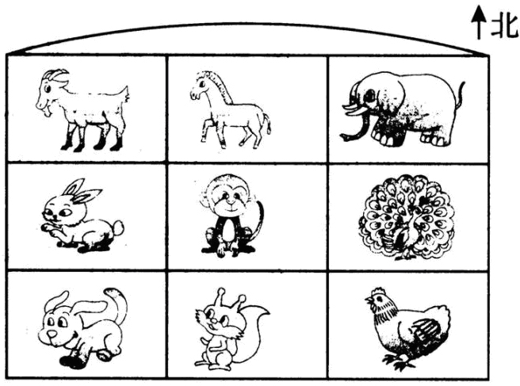
1、羊在猴的（）面，鸡在猴的（ ）面。
2、狗在松鼠的（）面，猴在松鼠的（ ）面。
3、猴的东北面是（），马的西面是（ ）。
二、送信（每小格20米）
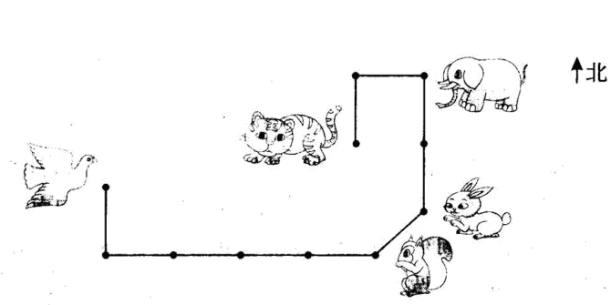
1.小鸽子要向（）飞（）米，再向（ ）飞（）米就把信送给了小松鼠？
2.小鸽子从小松鼠家出来，向（ ）飞（）米就到了小白兔家，把信送给小白兔后，再向（）飞（）米找到大象，最后再接着向（）飞（）米，又向（）飞（ ）米把信交给小花猫。
3.从小鸽子出发开始，到把信全部送完，在路上一共飞了（ ）米。
三、填一填
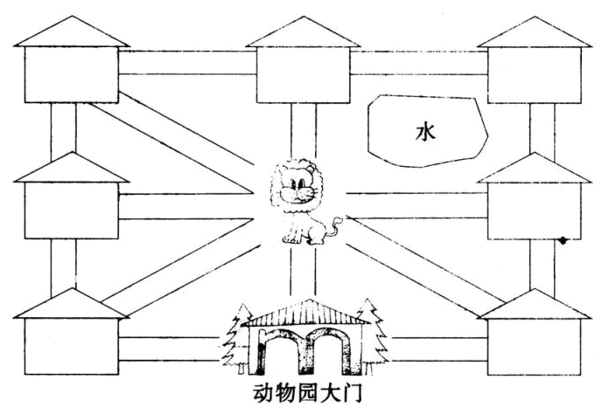
星期天，我们去动物园游玩，走进动物园大门，正北面有狮子馆和河马馆，熊猫馆在狮子馆的西北面，飞禽馆在狮子馆的东北面，经过熊猫馆向南走，可到达猴山和大象馆，经过猴山向东走到达狮子馆和金鱼馆，经过金鱼馆向南走到达骆驼馆，你能填出它们的位置吗？
二、按要求画图形，并填一填
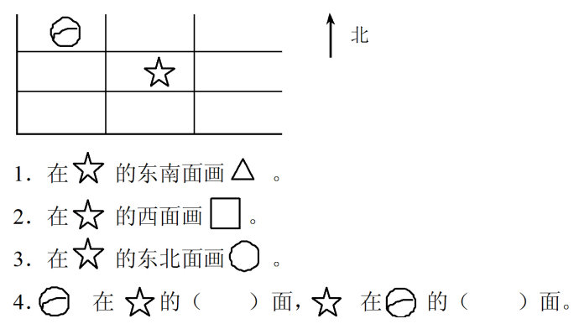

二年级数学认识方向周周练
一、在（ ）里填出八个方向

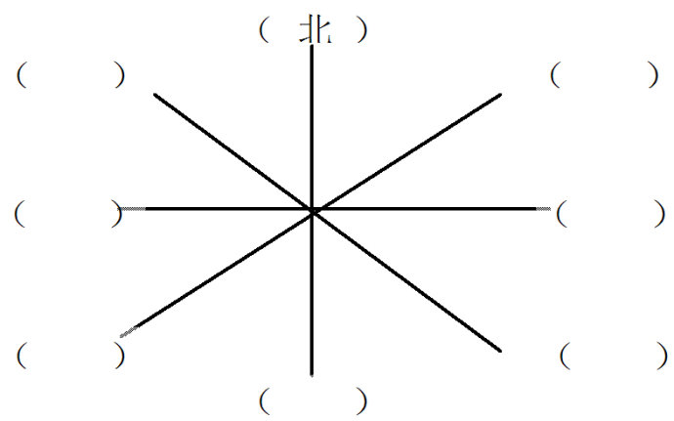
二、按要求画图形，并填一填
三、看路线图填空
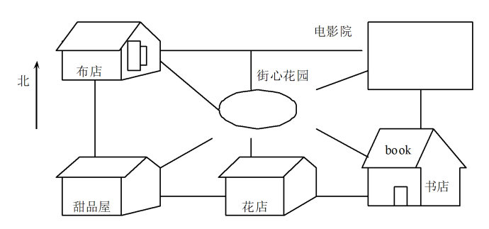
红红从甜品屋出发到电影院，她可以有下面几种走法。请把红红的行走路线填完整。
⑴从甜品屋出发，向北走到（ ），再向（ ）走到电影院
⑵从甜品屋出发，向（ ）走到街心花园，再向（ ）走到电影院。
⑶从甜品屋出发，向（ ）走到花店，再向（ ）走到书店，再向北走到电影院。
四、测一测，填一填
你家所在的位置观察下面八个方向各有什么，将观测结果填在方框里。
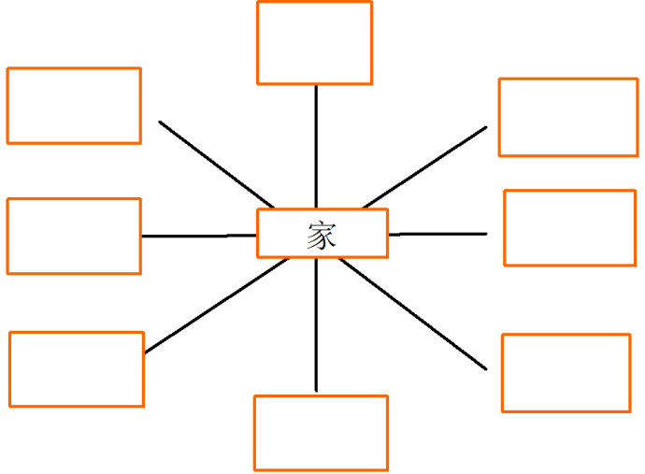
五、看图填空
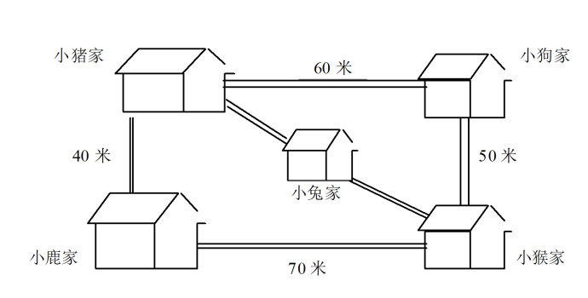
小猪要到小猴家玩，它可以怎么走？
⑴小猪从家出发，向南走到（ ）家，再向（ ）走到小猴家。
⑵小猪从家出发，向（ ）走到小狗家，再向（ ）走到小猴家。
⑶小猪从家出发，向（ ）走到小兔家，再向（ ）走到小猴家。
⑷在上面三种走法中，你觉得小猪怎样走，到小猴家会近些？
⑸算一算，小猪从家出发，经过小鹿家到小猴家要走多少米。
⑹小狗从家出发，到小鹿家去玩。你觉得它怎样走近些？

六、画一画，填一填
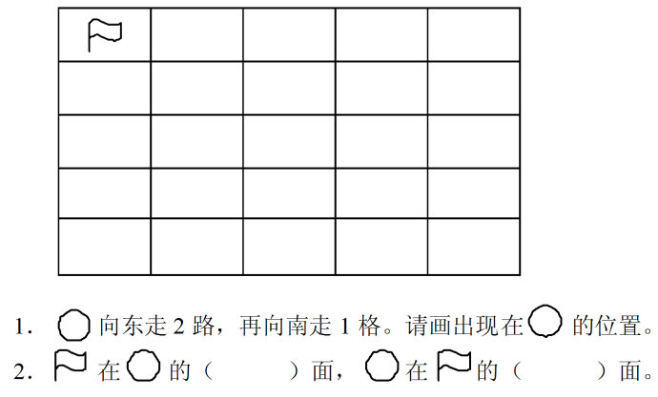
七、想一想，填一填
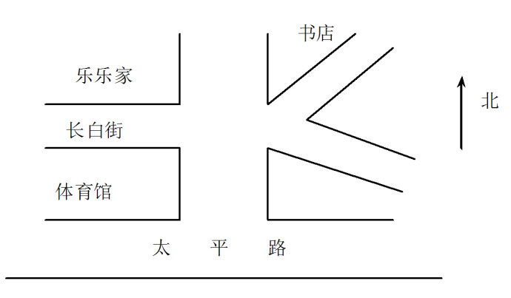
⑴乐乐从家出发，向（ ）走到人民路，再向（ ）走到书店。
⑵乐乐的爸爸在游乐场工作，爸爸从家出发，向（ ）走到人民路，再向（ ）走到游乐场。
⑶太平路在人民路的（ ）面，长白街在人民路的（ ）面。
八、看图填空
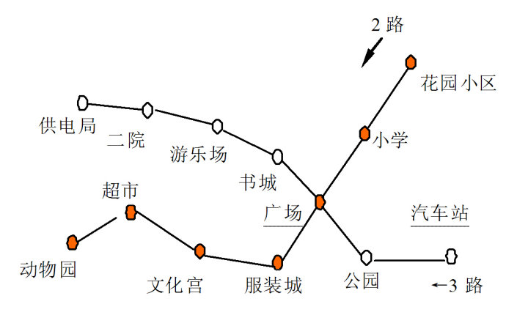
⑴2路车从（ ）开往（ ）。3路车从（ ）开往（ ）
⑵小明从汽车站出发到书城，应乘（ ）路车，乘（ ）站。
⑶小亮从文化宫出发到游乐场，应先乘（ ）路车到（ ）站下车，再乘（ ）路车到游乐场。
⑷从花园小区到公园可以怎样乘车？

二年级数学认识方向周周练
一、选 择。
1．地图上的方向规定是( )。
A．上南 B．上北 C．上西
2．早上太阳从( )方升起，从( )方落下。
A．东 B.南 C.西 D．北
3．旗杆的影子在西面，那么太阳在( )。
A．东面 B．南面 C.西面 D．北面
二、填 空。
（1）地图通常是按照上（ ）、下（ ）、左（ ）、右（ ）的顺序绘制的。
（2）早上太阳从（ ）方升起，傍晚太阳从（ ）方落下。早晨，当你面对太阳时，你的后面是（ ）面，你的左面是（ ）面。
（3）晚上，当你面对北极星时，你的后面是（ ）面，你的左面是（ ）面。
（4）树叶茂密的一面是（ ）面；树桩上，年轮稀疏的一面是（ ）面。
（5）你坐在教室的正中间，东面是讲台，黑板报在（ ）面。
（6）下图中，小象在狮子的( )面，在小猪的( )方向；小牛在小兔的( )面，在狮子的( )方向。
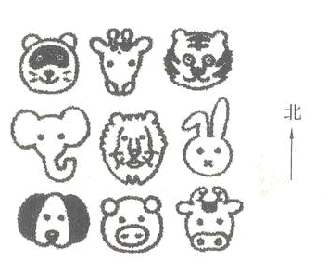
三、判断，对的画“√”，错的画“×”。
1．面朝南方时，你的左手边是西方。( )
2．明明沿直线向东走100米，再向西走100米，又向南走100米，这时他在出发点北100米.( )
3．秋天大雁从北方飞向南方。( )
4．北京的冬天刮的是西北风。( ) ．
四、填一填。
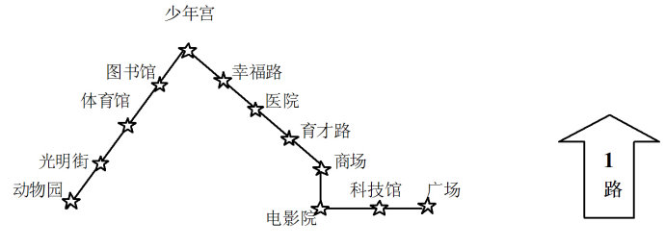
（1）说一说1路车的行车路线。从广场出发向 行驶 站到电影院，再向 行驶 站到商场，然后向 行驶 站到少年宫，最后向 行驶 站到动物园。
（2）写出动物园到广场的行车路线。
（3）小明从商场出发坐了4站，他可能在哪站下车？写出行车路线
（4）小红坐了3站在少年宫下车，她是从哪站上车的？写出行车路线
（5）你还能提出哪些问题？
五、应用题。
1．小明的学校在小明家的东南方向550米处，他每天中午都回家吃饭，请问小明在上学和放学的路上一天一共走多少米?

2．学校向东第四个点处是小军家，圈出小军家的位置，小军家距离学校有多少米?（如图）
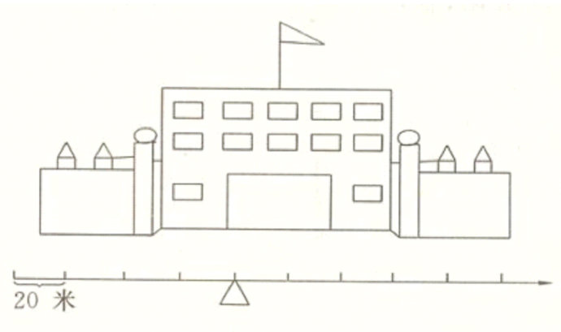
3．兰兰家在学校的南面500米处，方方家在兰兰家北面200米处，请问学校在方方家什么方向的多少米处?

4．(选做题)在一次队列训练中，小明的东面有3个人，南面有4个人，西面有5个人，北面有6个人，请问这个长方形一共有多少人？

小学二年级数学认识方向练习题（四）
一、想一想：
1、早晨当你面对着太阳，你的后面是（ ）面，你的右面是（ ）面，你的左面是（ ）面。
2、晚上当你面对着北极星，你的后面是（ ）面，你的右面是（ ）面，你的左面是（ ）面。
二、在商场东面60米的地方有一个游乐场，请你用 标出游乐场的位置。
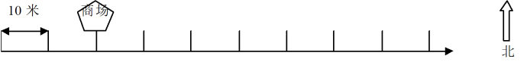三、看图填空
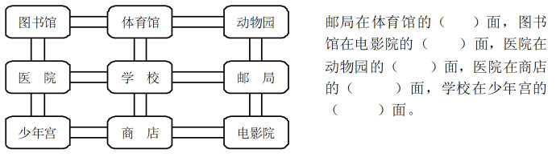
1、邮局在体育馆的（ ）面，图书馆在电影院的（ ）面，医院在动物园的（ ）面，医院在商店的（ ）面，学校在少年宫的（ ）面。
2、体育馆在学校的（ ）面，商店在学校的（ ）面，医院在学校的（ ）面，动物园在学校的（ ）面，图书馆在学校的（ ）面，少年宫在学校的（ ）面，电影院在学校的（ ）面。
四、在（）里填上东、西、南、北。

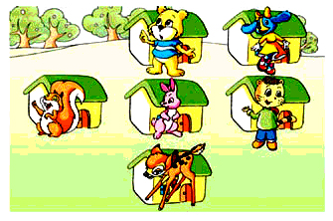
1、小松鼠住在小兔的（ ）面；小猫住在小兔的（ ）面。
2、小熊住在小兔的（ ）面；小狗住在小熊的（ ）面。
3、小兔住在小熊的（ ）面，住在小松鼠的（ ）面。
4、小花狗住在小猫的（ ）面，住在小熊的（ ）面。
五、画一画，再在（）里填上东、西、南、北。
△
①△在第2行第4个，
②在第1行第2个画○；
③在第4行第3个画□；
④在第2行第2个画☆；
⑤在第2行第3个画※，
⑥△在※的（ ）面，※在△的（ ）面。
⑦☆在○的（ ）面，在※的（ ）面。
六、填空
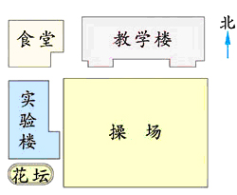
①教学楼在食堂的（ ），食堂的（ ）面是实验楼。
②实验楼在食堂的（ ）面，在花坛的（ ）面。
③操场在教学楼的（ ）面，在实验楼的（ ）面。
七、画一画
（1）把△先向东南移3格，再向西南移1格。
（2）把○先向西北移2格，再向东北移1格。
（3）把□向东移3格，再向北移3格。
△
□
○

八、确定方向。
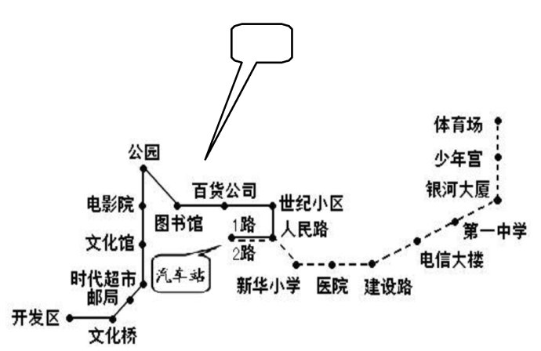
1路车和2路车都是从汽车站开出的。
（1）1路公共汽车是由汽车站开往（ ），2路公共汽车是由汽车站开往（ ）。（ ）路公共汽车停靠的站点多一些。
（2）文化馆在汽车站的（ ）面，妈妈要从世纪小区到文化馆上班，应该坐（ ）路公共汽车，汽车在经过公园后拐弯向（ ）面行驶。
（3）少年宫在新华小学的（ ）面，明明从新华小学去少年宫应该坐（ ）路车。
（4）从新华小学到第一中学要坐（ ）路车，要乘（ ）站。
九、请你根据下面的线路图填一填。
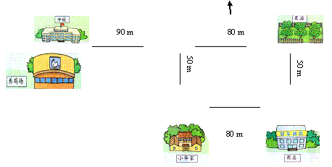
从小华家向（）走，可以到达果园；向（）走，可以到达商店。
小华的妈妈从养鸡场先向（）走（）米，到商店买东西，再向（）走（）米，就可以回家。
小华放学回家，先向（）走（）米，到果园，再向（）走（）米，就可以回家。

